Seção 3

**Gerenciamento de processos de negócio:**

Entender como **MONITORAR E CONTROLAR** **PROCESSO DE NEGOCIOS** dentro das organizações;

Entender quais **FERRAMENTAS** (softwares) você poderá utilizar para realizar esse processo;

**É relevante relacionar os conhecimentos sobre:**

**A Classifi­cação de Processos de Negócios,**

**O Entendimento de Processo Ponta a Ponta;**

**O Desenho do Fluxo de Trabalho;**

**A Criação de Diagramas, Mapas ou Modelos**

**A criação da Documentação do Processo de Negócio;**

**Para resolver a SP da Sorveteria: Será relevante aprofundar seu conhecimento:**

**NA VISÃO de GESTÃO DE NEGÓCIOS;**

**Compreender as questões relacionadas à ESTRATÉGIA ORGANIZACIONAL,**

**O PAPEL DAS PESSOAS DETRO DO GERENCIAMENTO DE PROCESSOS DE NEGÓCIOS;**

**AS FERRAMENTOAS do BPM (*Business Process Management*).**

É fundamental que seja **desenhado** **um processo de monitoramento** para que as ações e objetivos organizacionais sejam atingidos e, também, para que as melhorias e correções sejam realizadas de maneira eficaz.

Seu **engajamento** na **compreensão e solução** do cenário apresentado **deve passar** por todos os aspectos do **Ciclo de Gestão de Processos**, sendo fundamental lembrar que o **Gerenciamento dos Processos** acontece após a modelagem.

**O** **Gerenciamento de Processo de Negócio** permite a criação de um **Processo de Melhoria Contínua;**

KPIs (*Key Performance Indicator*) Permite o **monitoramento** **permanente** de cada área que faz parte do **Processo Negócio**;

**O Gerenciamento de Processo é importante para o todas organizações em todas as suas áreas pois é atividade que permite encontrar lacunas (gaps) e propor melhorias;**

Chiavenato (2014) enfatiza que são quatro as funções administrativas: Planejamento, Organização, Direção e C**ontrole**. A última está relacionada ao G**erenciamento;**

Para Chiavenato permite a **Organização** saber **o que** está fazendo, **como está** fazendo e **quais** as dificuldades;

**Com o Processo de negócio há uma visão ampliada e uma percepção de toda cadeia de valor (cadeia envolvida para proporcionar valor); NÃO É VISÃO VERTICAL: De cima para baixo as relações entre as áreas não são percebidas;**

**O BPM é para olhar para o processo de um nível mais elevado do que somente a execução do trabalho;**

**Visão Física: Como as atividades são realizadas de forma isolada;**

**Visão Lógica: Mostra a interconexão entre as áreas;**

Então, é possível entender o BPM como a Construção de Processos Ponta a Ponta, que permite a integração das estratégias e objetivos das empresas.

**A Governança dos Processos**, isto é, todas as ações são **direcionadas** pelas **mesmas regras** e diretrizes com o intuito de se **atingir os objetivos** **organiza­cionais:** (Controle e Prestação de Contas);

**O Processo de Negócio** é embasado nas seguintes metodologias de mudança;

(A figura representa o processo de evolução da melhoria dos Processos;)

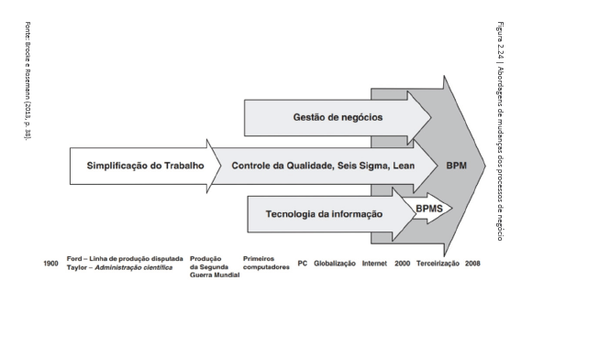

**A soma de todos esses elementos culmina no BPM e para apoiar temos o BPMS ou seja**

Sistema (software) que permite a realização do **mapeamento, execução e monitoramento** dos Processos Organizacionais).

O BPMS é considerado uma evolução do *workflow* (fluxo de trabalho), pois é capaz de integrar diversos *workflows.*

**O BPM:** Permite que ocorra integração com Sistemas Legados;

O BPM deve estar alinhados com os objetivos Estratégicos das Organizações:

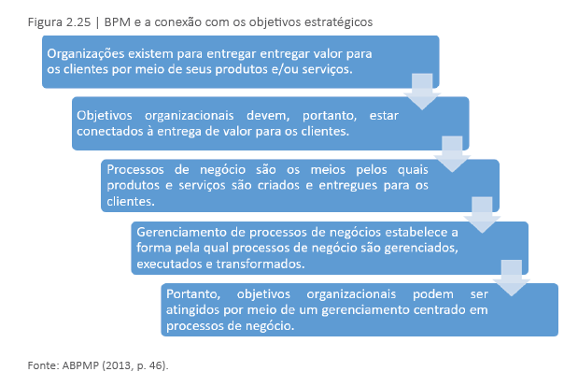

A **Visão de Gestão de Negócios** tem uma relação íntima com a **Função Administrativa**, que segundo Chiavenato (2014) **estabelece padrões de desempenho** que sejam mensuráveis e que possam ser comparados com os resultados reais por meio de monitoramento para que, se necessário, **sejam tomadas medidas corretivas** com o intuito de **atingir os** **objetivos propostos**.

O controle deve abranger todos os níveis organizacio­nais:

**Controles Estratégicos** : Visão Genérica de longo prazo e abordam a organização com um todo;

**Controles Táticos** : Detalhados, de médio prazo e abordam a em uma perspectiva departamental,

**Controles Operacionais**.: São analíticos, de curto prazo e voltados às tarefas e atividades.

Criando um vínculo entre a visão do autor e o conceito de BPM, é possível determinar que no caso do **BPM o Processo de Controle** também **deve ocorrer em todos os níveis,** porém, como o foco é o **Processo**, o olhar deve ser mais voltado para as atividades/tarefas que compõem cada **Processo de Negócio.**

Para a ABPMP (2013), o planejamento do gerenciamento de processos de negócios está vinculado à compreensão da organização de seu nível de **maturidade em processos,** pois a capacidade da empresa de entender e geren­ciar seus processos determinará a forma como o gerenciamento acontecerá.

O SEI (*Software Engineering Institute*) é o responsável pela criação do CMM, que é a descrição dos elementos-chave de um processo de software eficaz.

O CMMI (*Capability Maturity Model Integration*, ou, no português, **Modelo Integrado de Capacidade de Maturidade)** é extrema­mente relevante para o BPM, pois contribui para o melhor gerenciamento de atividades e, por consequência, o produto;

É padronizado;

É a descrição dos elementos-chave de um processo de software eficaz.

É composto por até vinte e cinco áreas são divididas em quatro grupos:

1. Gerenciamento de Processos. - Gerenciamento de Projetos. -Engenharia. -Apoio.

Na versão 1.3 do CMMI a estrutura geral do modelo foi mantida.

Apenas algumas diferenças são encontradas: **Simplificação das Práticas Genéricas, Revisão de Glossário, Métodos mais Ágeis, Foco na Satisfação do Cliente**, visando mais Atributos de Qualidade.

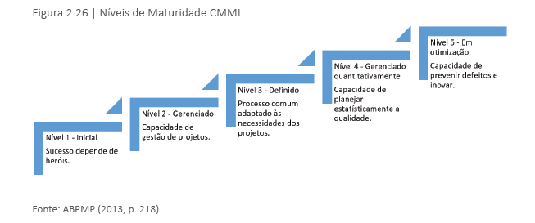

O Papel do Indivíduo nos Processos de Negócios:

Uma das figuras mais importantes dentro da **Gestão de Processos de Negócios** é o **P*rocess Owner***, que nada mais é que o **Dono do Processo de Negócios**.

Esse dono, normalmente, é um gerente que tem essa respon­sabilidade permanente sobre o processo;

Atribui­ções principais do Gestor: (As ações não dependem exclusivamente dele)

Além de **Avaliar** de forma contínua **os Resultados do Processo**;

**Viabilizar** treinamento adequado de **toda equipe**;

Em conjunto com a equipe, **avaliar**, **redefinir** e **implementar mudanças**;

E possível estabelecermos uma relação sobre a **Mudança e o BPM,** pois para o BPM a disponibilidade para a mudança é extremamente necessária;

Duas formas de a **Mudança Cultural** acontecer:

Fazendo com que as pessoas “comprem a ideia;

O recrutamento de novas pessoas para o compor a equipe;

A **Mudança** acontece com base em cinco pontos - chave, segundo Bowdicht e Buono:

1. Mudar o comportamento dos membros da organização.
2. Justificar a mudança de comportamento necessária.
3. Comunicar mensagens culturais sobre a mudança.
4. Contratar e socializar novos integrantes.
5. Remover integrantes que não se adaptam.

Os métodos BPM não têm uma abordagem de gestão de mudanças e isso se dá porque são desenvolvidos com foco em conteúdo e não em mudança de comportamento;

O gestor de processo também atua como gestor de mudanças e/ou gestor de conflitos, pois apesar de gerenciar um processo, a organização ainda continua tendo uma estrutura funcional, o que gera, muitas vezes, conflitos de interesse.

Os sistemas BPMS oferecerem muitas vantagens, mas as principais são:

1. -Velocidade na modelagem e geração de aplicação.
2. -Flexibilidade por meio da interação rápida.
3. -Qualidade por meio da capacidade de exteriorizar regras e testá-las.

Com tais características, o BPMS gera menor investimento por parte das organizações por substituição de sistemas legados, já que é possível realizar integração com eles.

Muitos são os recursos dos BPM mas todos eles tem objetivo de gerar relatórios:

Devem apresentar *dashboards* (painéis de desempenho);

Exemplos de softwares BPM:

**CASEWISE, ARIS PLATFORM, WEBSPHERE BUSINESS MODELER, AQUALOGIC BPM STUDIO, VISIO, BIZAGI MODELER, BONITA OPEN SOLUTION, COMINDWARE.**

Um **Sistema BPMS** tem como finalidade Modelar Processo e Fluxo de Trabalho, Definir Regras, Simular Operações de Negócios, Automatizar Processos, Acompanhar o Desempenho, Monitorar e Controlar as Atividades.

Em empresas que utilizam SOA (*Service-Oriented Architecture* ou Arquitetura Orientada a Serviços), o processo pode ser simplificado por meio de **adaptadores**, que ajudam a definir a integração, e os sistemas, que fornecem troca de dados entre as aplicações.

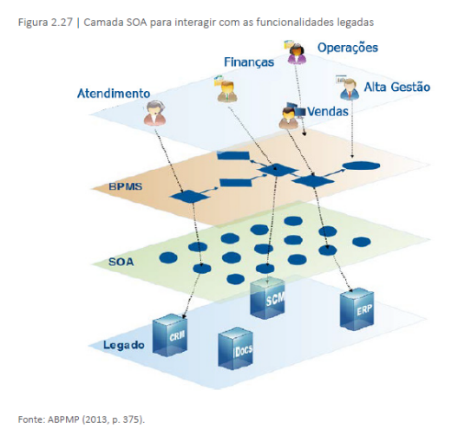

O Modelo Conceitual do BPMS valoriza os investimentos já realizados em softwares pelas organizações envolvidas com o Processo de Negócio, diferen­temente da estratégia da reengenharia de uma década atrás;

Ao falarmos em Sistemas de Gerenciamento de Processos não podemos deixar de abordar a temática metas, pois são elas que darão sentido ao processo de gerenciamento. No final da atividade devemos entregar um Plano de Gerenciamento do Processo para ser implantado e gerenciado, esse plano deve ser utilizado com as indicações dos KPIs e deve ser aplicado o método de definição de metas SMART;

específico Mensurável Alcançável Relevante Temporal:

Específico – Mensurável – Alcançável – Relevante – Temporal;

Esse método foi criado por Peter Drucker e tem como objetivo, no momento da construção das metas, realizar questionamentos usando o significado de cada letra. Segundo ele, as metas devem ser específicas, portanto, deve ter clareza nos seus objetivos e ações; também é importante que sejam mensuráveis, isto é, possíveis de serem medidas, e alcançáveis, ou seja, devem estar dentro da realidade. Além disso, precisam ser relevantes para a organização, pois não se deve perder tempo com o que não é importante e, por último, devem ser temporais, isto quer dizer que deve ser possível apurar seus resultados dentro de um período.

Ao Modelar um Processo de Negócio e pensar no seu Processo de Controle, Gerenciamento de Processos de Negócio, é neces­sário que se faça o questionamento indicado sugerido por Drucker para cada KPI planejado.

É de suma importância utilizar o método SMART para validar cada um dos indicadores, portanto, para estar certo de que os indicadores são viáveis, deve-se lembrar de que precisa ser específico, mensurável, atingível, relevante e apurável dentro de um espaço de tempo.

Caro aluno, vimos nesta seção as características do gerenciamento de processos de negócio, como criar KPIs e medi-los, a relevância do papel das pessoas neste processo, bem como a importância de utilizar ferramentas corretas no processo de modelagem e gerenciamento de processos.